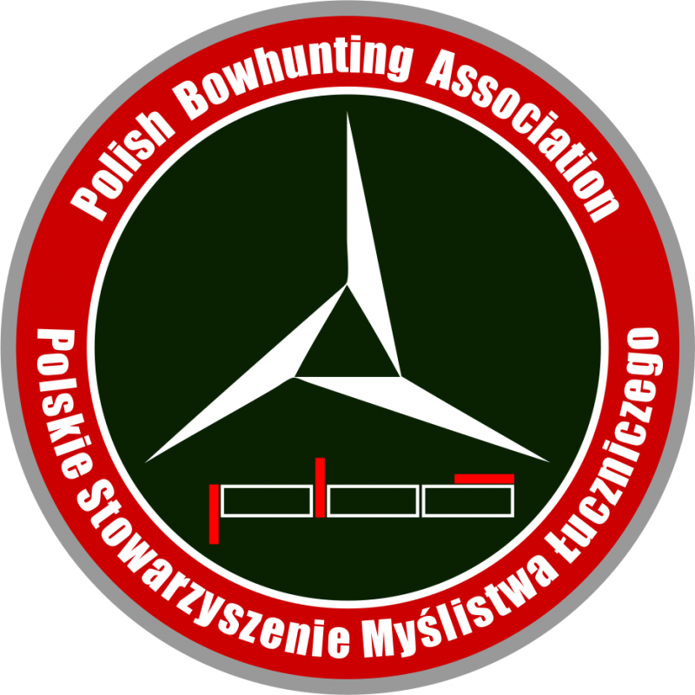 | ……………………………………., dnia ………….…………….. r.  (miejscowość)
DEKLARACJA PRZYSTĄPIENIA DO
POLSKIEGO STOWARZYSZENIA MYŚLISTWA ŁUCZNICZEGO
– POLISH BOWHUNTING ASSOCIATION

Ja, niżej podpisany/-a, zwracam się z wnioskiem o przyjęcie mnie w poczet członków zwyczajnych Polskiego Stowarzyszenia Myślistwa Łuczniczego – Polish Bowhunting Association, dalej jako „PBA”.
Oświadczam, że zapoznałem/-am się ze Statutem PBA oraz Kodeksem Etycznym PBA, których postanowień zobowiązuję się przestrzegać i jednocześnie deklaruję czynne uczestnictwo w działalności na rzecz PBA na miarę moich możliwości.
- Imię i Nazwisko …………………………………………………………………………………………………………………………………………

- Data i miejsce urodzenia………………………………………………………………………..………………………………………………….

- PESEL…………………………………………………………………………………………………..……………………………………………………

- Adres zamieszkania ………………………………..………………………..………………………………………………………………………

- Telefon/y kontaktowe…………………………………………………………….…………….………………………………………………….

- Adres/y e- mail…………………………………………………………………………..…………..……………………………………………….

- Status łowiecki: myśliwy / stażysta / sympatyk łowiectwa / (niepotrzebne skreślić)

- Uprawnienia do polowania łukiem: I.B.E.P. lub inne ………………………………………………….…., nie posiadam

Wyrażam zgodę na przetwarzanie moich danych osobowych zawartych w niniejszej deklaracji na potrzeby statutowe PBA, zgodnie z ustawą o ochronie danych osobowych z dnia 10 maja 2018 roku.

……………………………………………..………………………
Czytelny podpis odręczny lub podpis elektroniczny

( Wypełnia Zarząd PBA)
Uchwała Zarządu PBA podjęta w dniu…………………………….……

Pani/Pan………………………………………………………………………………………………. zostaje przyjęty w poczet członków
zwyczajnych Polskiego Stowarzyszenia Myślistwa Łuczniczego – Polish Bowhunting Association.

…………………………….……………………………………………………..……………………………….
Zarząd PBA

